- Identifikace látky/směsi a společnosti/podniku.
1.1. Identifikátor výrobku | Mospilan 20 SP
1.2. Příslušná určená použití látky nebo směsi a nedoporučená použití | insekticid  Přípravek na ochranu rostlin/pro profesionální použití v zemědělství
1.3. Podrobné údaje o dodavateli bezpečnostního listu
Identifikace výrobce  Sídlo:  Telefon/Fax:  Telefonní číslo pro naléhavé situace:  Email: | Nippon Soda Co.,Ltd.  2-1 2-Chome, Otemathi, Chyioda-ku, Tokyo 100, Japan  +81-3-3245-6041/+81-3-3245-6287  (001)352 323 3500  ml-sds@hon1.nippon-soda.co.jp
Identifikace dovozce (v ES) – držitele rozhodnutí o registraci přípravku  Sídlo:  Telefon/Fax:  Telefonní číslo pro naléhavé situace:  Email: | Nisso Chemical Europa GmbH  Berliner Allee 42, 40212 Dusseldorf, Německo  +49-(0)211-1306686-0/+49-(0)211-328231  (001)352 323 3500  sds@nisso-chem.de
Identifikace distributora (v ČR)  Sídlo:  Telefon/Fax/www:  E-mail: | Sumi Agro Czech s.r.o.  Na Strži 63, 140 62 Praha 4  Tel.: 261 090 281/ Fax 261 090 280/ www.sumiagro.cz  sumiagro@sumiagro.cz
1.4. Telefonní číslo pro naléhavé situace při ohrožení života a zdraví v ČR | Toxikologické informační středisko, Klinika nemocí z povolání, Na bojišti 1, 128 08 Praha 2  Telefon nepřetržitě: 224 919 293, 224 915 402

Identifikace nebezpečnosti
  - Klasifikace látky nebo směsi
Přípravek na ochranu rostlin je klasifikován jako nebezpečný |  | ANO
Klasifikace podle Nařízení ES 1272/2008:
Acute Tox. 4; H302 Zdraví škodlivý při požití
Aquatic Acute 1 H400 Vysoce toxický pro vodní organismy

Dle Směrnice 1999/45/ES:
Nejzávažnější nepříznivé účinky na člověka
Xn; Zdraví škodlivý, R22: Zdraví škodlivý při požití.
Nejzávažnější nepříznivé účinky na životní prostředí
R52/53: Škodlivý pro vodní organismy, může vyvolat dlouhodobé nepříznivé účinky ve vodním prostředí.
Nejzávažnější nepříznivé účinky z hlediska fyzikálně-chemických vlastností:
---
  - Prvky označení
Podle Nařízení ES 1272/2008:
Výstražný symbol/symboly nebezpečnosti | 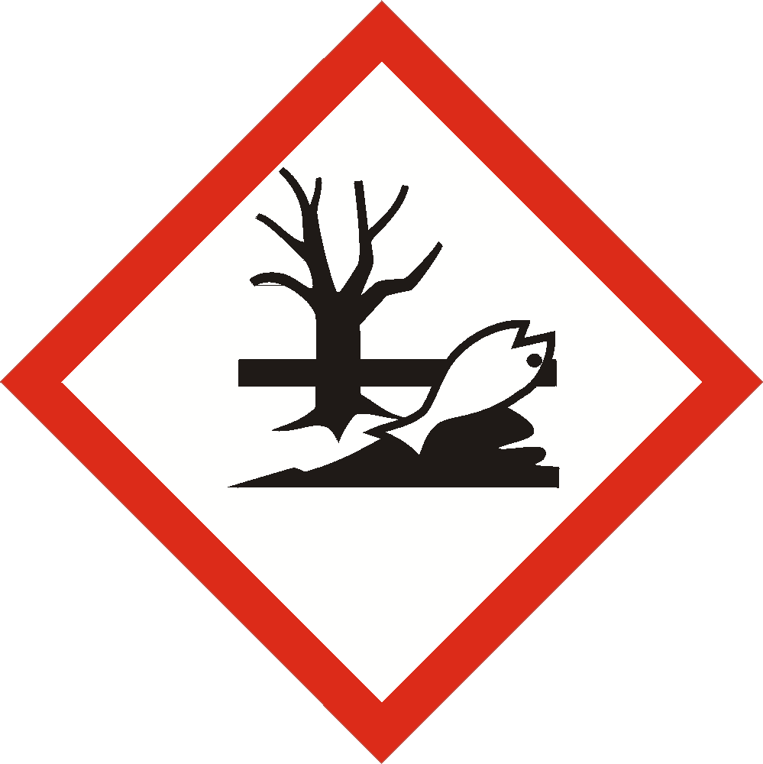
Signální slova | Varování
Standardní věta/věty nebezpečnosti | H302 Zdraví škodlivý při požití  H400 Vysoce toxický pro vodní organismy  H410 Vysoce toxický pro vodní organismy s dlouhodobými účinky.
Pokyn/pokyny pro bezpečné zacházení | P264 Po manipulaci důkladně omyjte ruce, obličej.  P270 Při používání tohoto výrobku nejezte, nekuřte a nepijte.  P301+312 PŘI POŽITÍ: Necítíte –li se dobře, volejte TOXIKOLOGICKÉ INFORMAČNÍ STŘEDISKO nebo lékaře.  P330 Vypláchněte ústa.  P391 Uniklý produkt seberte.  P273 Zabraňte uvolnění do životního prostředí  P501 Odstraňte obsah/obal podle místních předpisů.
Zvláštní pravidla pro označování přípravku na ochranu rostlin | (EUH401) Dodržujte pokyny pro používání, abyste se vyvarovali rizik pro lidské zdraví a životní prostředí.
Označování přípravku z hlediska rizik pro necílové organismy a životní prostředí podle vyhlášky č. 326/2004 Sb. a vyhlášky č. 329/2004 Sb.:
(SP1) Zabraňte kontaminaci vody přípravkem nebo jeho obalem. Nečistěte aplikační zařízení v blízkosti povrchové vody. Zabraňte kontaminaci vod splachem z farem a cest.
(OP II.st.) Přípravek není vyloučen z použití v ochranném pásmu II. stupně zdrojů podzemních a povrchových vod.
Přípravek nevyžaduje klasifikaci z hlediska ochrany ptactva, suchozemských obratlovců, včel, necílových členovců, půdních makroorganismů a mikroorganismů.
Označení přípravků na ochranu rostlin a pomocných prostředků ochrany rostlin:
Dodržujte pokyny pro používání, abyste se vyvarovali rizik pro člověka a životní prostředí.
(Před použitím přípravku si důkladně přečtěte návod na použití.)
  - Další nebezpečnost
Přípravek nesplňuje kritéria pro PBT nebo vPvB podle Nařízení 1907/2006.

- Složení/informace o složkách
3.1. Látky
----
3.2. Směsi
Chemická charakteristika přípravku:
Přípravek je ve formě ve vodě rozpustného prášku
Přípravek obsahuje tyto nebezpečné látky:
Chemický název látky | Obsah (% hm.) | Číslo CAS | Číslo ES | Klasifikace
Acetamiprid (ISO)  ((E)-N¹ –[(6-chloro-3-pyridyl) methyl] –N² –cyano- N¹-methylacetamidine | 20,2 | 135410-20-7 | - | Xn; R22,  R52/53
Acute Tox. 4; H302
Aquatic Chronic 3; H412
Benzensulfonová kyselina, mono-C10-13-alkylderiváty, sodné soli | 2,4 | 90194-45-9 | 290-656-6 | Xn; R22  Xi R38, R41
Acute Tox.4; H302
Skin Irrit. 2; H315
Eye Dam. 1; H318
Plná znění R-vět a H-vět jsou uvedena v oddíle 16
*údaje nejsou zatím k dispozici

- Pokyny pro první pomoc
4.1. Popis první pomoci
Okamžitá lékařská pomoc:
Všeobecné pokyny | Projeví-li se zdravotní potíže nebo v případě pochybnosti vyhledejte lékařskou pomoc a poskytněte informace z tohoto bezpečnostního listu nebo etikety/štítku/příbalového letáku.
Při vdechování | Přerušte expozici, zajistěte tělesný i duševní klid. Nenechte prochladnout. Přetrvávají-li dýchací potíže, vyhledejte lékařskou pomoc/zajistěte lékařské ošetření.
Při styku s kůží | Odložte kontaminovaný oděv. Zasažené části pokožky umyjte pokud možno teplou vodou a mýdlem, pokožku dobře opláchněte.
Při zasažení očí | Při otevřených víčkách vyplachujte – zejména prostory pod víčky - čistou pokud možno vlahou tekoucí vodou. Přetrvávají-li příznaky (zarudnutí, pálení) vyhledejte lékařskou pomoc (zajistěte odborné lékařské ošetření).
Při požití | Ústa vypláchněte vodou (pouze za předpokladu, je postižený při vědomí a nemá-li křeče); nevyvolávejte zvracení. Vyhledejte lékařskou pomoc a ukažte štítek / etiketu popř. obal přípravku nebo bezpečnostní list.  Při vyhledání lékařského ošetření informujte lékaře o přípravku, se kterým postižený pracoval, a o poskytnuté první pomoci. V případě potřeby lze další postup při první pomoci (i event. následnou terapii) konzultovat s Toxikologickým informačním střediskem
4.2. Nejdůležitější akutní a opožděné symptomy a účinky
---
4.3. Pokyn týkající se okamžité lékařské pomoci a zvláštního ošetření
Při vyhledání lékařského ošetření informujte lékaře o přípravku, se kterým postižený pracoval a o poskytnuté první pomoci. V případě potřeby lze další postup při první pomoci (i event. následnou terapii) konzultovat s Toxikologickým informačním střediskem (kontakt v oddíl 1.).

- Opatření pro hašení požáru
5.1. Hasiva
Vhodná hasiva | CO₂ , prášek, pěna, eventuelně písek nebo zemina. Vodu použít jen ve formě jemného zamlžování a pouze v případech, kdy je dokonale zabezpečeno, aby kontaminovaná voda nemohla proniknout do veřejné kanalizace, zdrojů podzemních a povrchových vod a nemohla zasáhnout zemědělskou půdu.
Nevhodná hasiva | Nejsou známa.
5.2. Zvláštní nebezpečnost vyplývající z látky nebo směsi
Při hoření mohou vznikat toxické látky, jako jsou oxidy dusíku, chlorovodík.
5.3. Pokyny pro hasiče
Při požárním zásahu použijte uzavřený průmyslový ochranný oděv, celoobličejovou masku a izolační dýchací přístroj podle velikosti požáru.
Uzavřené nádoby s přípravkem odstraňte, pokud možno, z blízkosti požáru anebo je chlaďte vodou.

- Opatření v případě náhodného úniku
6.1. Opatření na ochranu osob, ochranné prostředky a nouzové postupy
Zamezte vstupu nepovolaným osobám do zamořené oblasti. Zabraňte tvorbě prachu.
Zabraňte přímému/nechráněnému kontaktu s přípravkem. Použijte osobní ochranné pracovní prostředky (ochranné rukavice, ochrannou obuv, pogumovanou zástěru, brýle). Zamezte styku s kůží a očima. Nevdechujte prach.
6.2. Opatření na ochranu životního prostředí
Zamezte kontaminaci životního prostředí, tj. úniku přípravku na nezpevněný terén, do kanalizace nebo povrchových a podzemních vod. V případě úniku do povrchových nebo podzemních vod postupujte v souladu s havarijním plánem.
6.3. Metody a materiál pro omezení úniku a pro čištění
Uniklý přípravek absorbujte dostatečným množstvím absorbentu (vapex, písek, zemina apod). Kontaminovaný absorbent umístit ve vhodných označených uzavíracích nádobách a tyto uložit před likvidací na vhodném schváleném místě. Do uzavřených nádob umístit také všechny použité čistící pomůcky a kontaminované oděvy a předměty. Zajistěte, aby odstraňování bylo v souladu s platnými zákony a předpisy.
Při kontaminaci v budově se použije na setření vlhký hadr a místnosti se vyvětrají.
6.4. Odkaz na jiné oddíly
Osobní ochranné prostředky jsou uvedeny v oddíle 8.
Způsob likvidace odpadů je uveden v oddíle 13.

- Zacházení a skladování
7.1. Opatření pro bezpečné zacházení
Dodržujte obecné zásady hygieny při manipulaci s chemikáliemi.
Na pracovišti je zakázáno jíst, pít, kouřit a ukládat potraviny. Manipulujte s přípravky jen v řádně odvětraných místnostech. Vždy těsně uzavřete obaly. Řádně uzavřete i prázdné obaly.
Při přípravě postřiku a při aplikaci použijte osobní ochranné pracovní prostředky k minimalizaci osobní expozice. (viz oddíl. 8.) Při aplikaci přípravku postupujte dle pokynů na etiketě a návodu k použití.
Zamezte úniku přípravku do životního prostředí a do kanalizace.
7.2. Podmínky pro bezpečné skladování látek a směsí včetně neslučitelných látek a směsí
Skladujte jen v souladu s platnými právními předpisy.
Uchovávejte uzamčené, v originálních obalech, při teplotách 5°C až 30°C v suchých a větratelných místnostech odděleně od potravin, nápojů, krmiv pro zvířata, hnojiv, desinfekčních přípravků a obalů od těchto látek. Chraňte před přímým slunečním zářením a vlhkostí.
7.3. Specifické konečné/specifická konečná použití
Mospilan 20SP je určen pro profesionální použití jako přípravek na ochranu rostlin: insekticid.

- Omezování expozice / osobní ochranné prostředky
8.1. Kontrolní parametry
Limitní hodnoty expozice:
Expoziční limity v pracovním prostředí (podle nařízení vlády č.361/2007Sb.):
----
  - Omezování expozice
Nejezte, nepijte a nekuřte při používání.
Používejte vhodný ochranný oděv a ochranné rukavice.
Pokud je postřik prováděn tak, že může dojít k ohrožení dalších osob, provádějte jej jen za bezvětří nebo mírného vánku, v tom případě ve směru po větru od postřikovače a dalších osob.
Zamezte přístupu nepovolaných, nechráněných osob a dětí do pracovní oblasti.
Po skončení práce, až do odložení pracovního oděvu a dalších OOPP a do důkladného umytí (sprcha nebo koupel, umytí vlasů) nejezte, nepijte a nekuřte.
Pracovní oděv před dalším použitím vyperte.
Při práci s přípravkem používejte osobní ochranné pracovní pomůcky:
ochrana dýchacích orgánů: není nutná.
ochrana rukou: gumové nebo plastové rukavice označené piktogramem pro chemická nebezpečí podle ČSN EN 420+A1 s uvedeným kódem podle přílohy A k ČSN EN 374-1.
ochrana očí a obličeje: není nutná.
ochrana těla: celkový pracovní/ochranný oděv z textilního materiálu např. podle ČSN EN 14605 nebo podle ČSN EN 13034 nebo jiný ochranný oděv označený piktogramem „ochrana proti chemikáliím“ podle ČSN EN 340 a nepromokavý plášť s kapucí.
dodatečná ochrana hlavy: není nutná.
dodatečná ochrana nohou: pracovní nebo ochranná obuv (např. gumové nebo plastové holinky) podle ČSN EN ISO 20346 nebo ČSN EN ISO 20347 (s ohledem na práci v zemědělském terénu).
Omezování expozice životního prostředí:
---

- Fyzikální a chemické vlastnosti
9.1. Informace o základních fyzikálních a chemických vlastnostech
Obecné informace
Vzhled | modrobílý jemný prášek
Zápach | bez zápachu
Prahová hodnota zápachu | nestanovena
Hodnota pH | >4 - <10
Bod tání/bod tuhnutí | nestanoven
Počáteční bod varu/rozmezí bodu varu | nestanoven
Bod vzplanutí | výrobce neuvádí
Rychlost odpařování | nestanoven
Hořlavost | výrobce neuvádí
Horní/dolní mezní hodnoty hořlavosti nebo výbušnosti | ---
Tlak páry | výrobce neuvádí
Hustota páry | výrobce neuvádí
Relativní hustota | 0,8 g/ml
Rozpustnost | ve vodě rozpustný
Rozdělovací koeficient:  n-oktanol/voda | acetamiprid: Log Po/w = 0,79
Teplota samovznícení (°C) | výrobce neuvádí
Teplota rozkladu | výrobce neuvádí
Viskozita | výrobce neuvádí
Výbušné vlastnosti | není výbušný (test podle 92/69EEC, test A.14)
Oxidační vlastnosti | Neoxiduje (test podle 92/69EEC, test A.17)
9.2. Další informace
Další údaje | ----

- Stálost a reaktivita
10.1. Reaktivita | ---
10.2. Chemická stabilita | Za dodržení podmínek bezpečného skladování a manipulace (oddíl 7) je přípravek stabilní
10.3. Možnost nebezpečných reakcí | Stabilní při skladovací teplotě 5-30°C
10.4. Podmínky, kterým je třeba zabránit: | Vlhkost, vysoká teplota, zdroje zapálení a tepla.
10.5. Neslučitelné materiály | Silné kyseliny, zásady, oxidační činidla.
10.6. Nebezpečné produkty rozkladu | Viz oddíl 5.

- Toxikologické informace
  - Informace o toxikologických účincích
Akutní toxicita
LC 50, inhalačně, | >3500 mg/m/4hod, potkan (maximálně „technicky dosažitelná koncentrace)
LD50, orálně (mg/kg) | 808 mg/kg (potkan, samec)  689 mg/kg (potkan, samice)
LD50 dermálně (mg/kg) | >2000 mg/kg (potkan)
dráždivost (králík)  pro kůži  pro oči | nedráždí  nedráždi
žíravost
Senzibilizace | není senzibilizující pro kůži (morče)
Toxicita opakované dávky | ---
Karcinogenita | acetamiprid/není karcinogenní
Mutagenita | acetamiprid/není mutagenní
Toxicita pro reprodukci | acetamiprid/není mutagenní
acetamiprid
LC 50, inhalačně, | >1150 mg/l/4h (potkan)/nejvyšší dosažitelná koncentrace
LD50, orálně (mg/kg) | 314 mg/kg (potkan/samice)
LD50 dermálně (mg/kg) | >2000 mg/kg (potkan)
Žíravost/Dráždivost pro kůží | nedráždi
Vážne poškození očí/podráždění očí | nedráždi
Senzibilizace dýchacích cest/senzibilizace kůže | nesenzibilizující
Mutagenita v zárodečných buňkách | není mutagenní
Karcinogenita | není karcinogenní
Toxicita pro reprodukci | nebyly pozorovány negativní účinky na reprodukci
Toxicita pro specifické cílové orgány – jednorázová expozice | ---
Toxicita pro specifické cílové orgány – opakovaná expozice | ---
Nebezpečnost při vdechnutí | ---
Další informace | ---

- Ekologické informace
12.1. Toxicita
Ryby LC50, 96 hod, (mg/l) | > 100 (účinná látka 48 hod)
Bezobratlí EC50, 48 hod.,  Dafnie (mg/l) | >159
Bezobratlí EC50, 48 hod.,  Dafnie (mg/l) | Chironomus riparius: 0,0981 mg/l (48h)
Řasy EC50, 72 hod, (mg/l) | > 97,8
12.2. Persistence a rozložitelnost
Není snadno biologicky odbouratelný
V půdě je rychle odbouratelný
12.3. Bioakumulační potenciál
Viz oddíl 9 (rozdělovací koeficient oktanol/voda)
12.4. Mobilita v půdě
data nejsou k dispozici
12.5. Výsledky posouzení PBTa vPvB
Přípravek nesplňuje kritéria pro látky PBT a vPvB dle Nařízení 1907/2006, Annex XIII
12.6. Jiné nepříznivé účinky
---

- Pokyny pro odstraňování
13.1. Metody nakládání s odpady
Informace o bezpečném zacházení s odpady vznikajícími při používání přípravku
Zamezte kontaminaci vodních zdrojů, přípravek nesmí proniknout do zdrojů spodních a povrchových vod, do kanalizace a na zemědělskou půdu. Zabraňte kontaminaci potravin, krmiv přípravkem nebo použitými obaly. Nepoužívejte opětovně použitý obal.
Způsoby zneškodňování přípravku a znečištěného obalu.
Vzniklé odpady se zneškodňují ve spalovnách pro nebezpečné látky, vybavených dvoustupňovým spalováním při teplotě 1200°C ve druhém stupni a s následným čištěním plynných zplodin nebo v jiném zařízení schváleném pro zneškodňování nebezpečných odpadů, postupuje se při tom podle zákona o odpadech a podle prováděcích předpisů o zneškodňování odpadů (viz kap. 15).
S použitými obaly se nakládá jako s nebezpečným odpadem.
Nepoužitelné osobní ochranné pracovní prostředky se zneškodňují obdobně jako použité obaly.
Případné zbytky přípravku se spálí ve spalovně stejných parametrů jako pro obaly. Použité nářadí, nástroje, zařízení a pomůcky se asanují 3%roztokem uhličitanu sodného (sody) a omyjí vodou.
Doporučené zařazení odpadu (podle vyhláška 381/2001 Sb., ve znění pozdějších předpisů
Zařazení odpadu dle Katalogu odpadů: kód odpadu 02 01 08*: Agrochemické odpady obsahující nebezpečné látky.

- Informace pro přepravu
Přípravek není nebezpečným zbožím ve smyslu mezinárodních a národních předpisů o přepravě.
Bezpečnostní opatření pro přepravu a převoz obecně
Přípravek přepravujte v běžných krytých čistých dopravních prostředcích chráněných před povětrnostními vlivy, odděleně od nápojů, potravin a krmiv
Informace o přepravní klasifikaci
14.1. Číslo OSN | UN 3077
14.2. Náležitý název OSN pro zásilku | UN 3077 Látka ohrožující životní prostředí, tuhá (obsahuje acetamiprid 20%)
14.3. Třída/třídy nebezpečnosti pro přepravu | 9, Jiné nebezpečné látky a předměty | 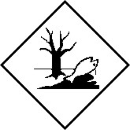
14.4. Obalová skupina | III
14.5. Nebezpečnost pro životní prostředí | Nebezpečnost pro vodní prostředí a kanalizační systém
14.6. Zvláštní bezpečnostní opatření pro uživatele | Zabránit vniknutí unikajících látek do vodního prostředí nebo kanalizačního systému
14.7. Hromadná přeprava podle přílohy II MARPOL73/78 a předpisu IBC | ---

- Informace o předpisech
15.1. Nařízení týkající se bezpečnosti, zdraví a životního prostředí/specifické právní předpisy týkající se látky nebo směsi
Právní předpisy, které se vztahují na přípravek :
Zákon č. 326/2004 Sb., o rostlinolékařské péči a o změně některých souvisejících zákonů, ve znění pozdějších předpisů
Vyhláška č. 327/2012 Sb., o ochraně včel, zvěře, vodních organismů a dalších necílových organismů při použití přípravků na ochranu rostlin
Vyhláška č. 32/2012 Sb., o přípravcích a dalších prostředcích na ochranu rostlin, ve znění vyhlášky č. 326/2012 Sb.
Zákon č. 254/2001 Sb. o vodách (vodní zákon), ve znění pozdějších předpisů
Zákon č. 185/2001 Sb., o odpadech, ve znění pozdějších předpisů
Zákon č. 86/2002 Sb., o ochraně ovzduší, ve znění pozdějších předpisů
Zákon č. 258/2000 Sb., o ochraně veřejného zdraví, ve znění pozdějších předpisů
Zákon č. 350/2011 Sb., o chemických látkách a chemických směsích a o změně některých zákonů (chemický zákon)
Vyhláška č. 402/2011 Sb., o hodnocení nebezpečných vlastností chemických látek a chemických směsí a balení a označování nebezpečných chemických směsí
Nařízení vlády č. 361/2007 Sb., kterým se stanoví podmínky ochrany zdraví při práci, ve znění pozdějších předpisů
Nařízení (ES) č. 1907/2006 o registraci, hodnocení, povolování a omezování chemických látek a o zřízení Evropské agentury pro chemické látky, ve znění nařízení (ES) č. 453/2010
Nařízení Evropského parlamentu a Rady (ES) č. 1272/2008 o klasifikaci, označování a balení látek a směsí, o změně a zrušení směrnic 67/548/EHS a 1999/45/ES a o změně nařízení (ES) č. 1907/2006, v platném znění.
15.2. Posouzení chemické bezpečnosti
Nebylo dosud provedeno.
- Další informace
Seznam R-vět uvedených v oddíle 3:
R22: Zdraví škodlivý při požití.
R38: Dráždí kůži.
R41: Nebezpečí vážného poškození očí.
R52/53: Škodlivý pro vodní organismy, může vyvolat dlouhodobé nepříznivé účinky ve vodním prostředí.
Seznam H-vět uvedených v oddíle 3:
H302: Zdraví škodlivý při požití.
H315: Dráždí kůži.
H318: Způsobuje vážné poškození očí.
H412: Škodlivý pro vodní organismy s dlouhodobými účinky
Doporučená omezení použití:
Každý, kdo přímo zachází s přípravky na ochranu rostlin, musí být prokazatelně proškolen o pravidlech správné praxe v ochraně rostlin a bezpečného zacházení s přípravky.
Další informace
Pro profesionální použití!
Zdroje údajů při sestavování bezpečnostního listu:
Při vypracování tohto bezpečnostního listu byla použita verze originálního bezpečnostního listu výrobce.
Datum vyhotovení: 04.03. 2004 dle rozhodnutí SRS č.j.: REG 4053-0/56.04
Datum revize:
15.12.2005 aktualizace
23.10.2007 aktualizace dle nařízení ES č. 1907/2006
29.09.2009, aktualizace kapitol: 1, 2, 3, 7, 8, 12, 13, 15.
24.09.2010, aktualizace dle rozhodnutí o registraci SRS 030167/2010 z 29.07.2010, a dle toxikologického posudku z 24.08.2009: aktualizace kapitol: 2, 3, 4, 8, 11, 12, 15
23.03.2012, aktualizace oddílů: 1., 2., 11. dle Rozhodnutí SRS 008927/2012
02.06.2004, aktualizace oddílů 2, 3, 9, 12, 14 dle MSDS dovozce – Verze 7 ze dne 07.05.2014

